# 1.一键平导线网平差软件介绍



本软件可以用来进行导线网平差计算，本软件采取间接平差的方法进行平差只需要输入已知的点数据与方位角数据和观测的边角数据，便能够对导线网进行平差，得出各个坐标的平差值与点位误差和精度，各个角度的平差值与精度，各个边长的平差值和精度，绘制出整个导线网的导线略图并且绘制各个点的误差曲线。数据输入简单，并且程序计算输出的结果可以导出为.txt和,xls两种格式，方便保存数据为后续工作提供支持。

# 2.文件的读取

本次导线网程序需要将观测数据分为观测边，观测角，导线点分别读入，读入数据的数据结构如下：

AngleTable中存储的数据：

表 1观测角表数据结构

|  |  |  |
| --- | --- | --- |
| 序号 | 元素 | 类型 |
| 1 | 观测角名 | 字符串 |
| 2 | 角度左侧边索引 | 整型 |
| 3 | 角度右侧边索引 | 整型 |
| 4 | 角度值(dd.mmss) | 双精度浮点型 |

LineTable中存储的数据：

表 2观测边表数据结构

| 序号 | 元素 | 类型 |
| --- | --- | --- |
| 1 | 导线边边名 | 字符串 |
| 2 | 导线边起点点索引 | 整型 |
| 3 | 导线边终点点索引 | 整型 |
| 4 | 导线边边长(m) | 双精度浮点型 |
| 5 | 导线边方位角(dd.mmss) | 双精度浮点型 |
| 6 | 纵坐标增量(填0) | 整型 |
| 7 | 横坐标增量(填0) | 整型 |
| 8 | 导线边边长中误差(mm) | 双精度浮点型 |

PointTable中存储的数据：

表 3导线点表数据结构

| 序号 | 元素 | 类型 |
| --- | --- | --- |
| 1 | 点名 | 字符串 |
| 2 | 点知否判断标志(0:未知 1:已知) | 整型 |
| 3 | 点起始纵坐标X(若未知填0) | 双精度浮点型 |
| 4 | 点起始横坐标Y(若未知填0) | 双精度浮点型 |
| 5 | 点平差纵坐标X(填0) | 双精度浮点型 |
| 6 | 点平差横坐标Y(填0) | 双精度浮点型 |

输入文件中第一列就是序号1的内容，第二列就是序号2的内容，以此类推。无论是角、边还是点，都带有一个索引值（Index），通过Index能够从结构体中找出某一特定的对象，而在数据读取文件中是不需要输入Index值的，程序会根据文件读取顺序给每一个对象一个索引值，简而言之，输入的顺序就决定了索引值是多少。所以在文件输入的过程中，要注意边角点文件中元素输入的顺序。

下面给出读入文件的实例：

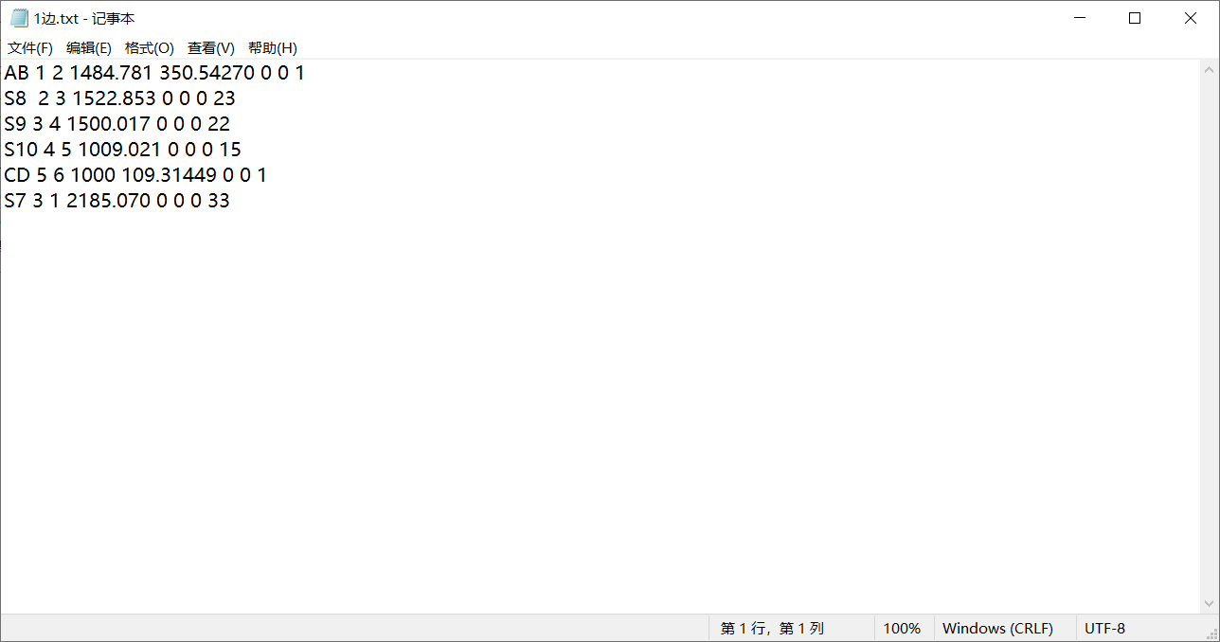

图 1 边实例

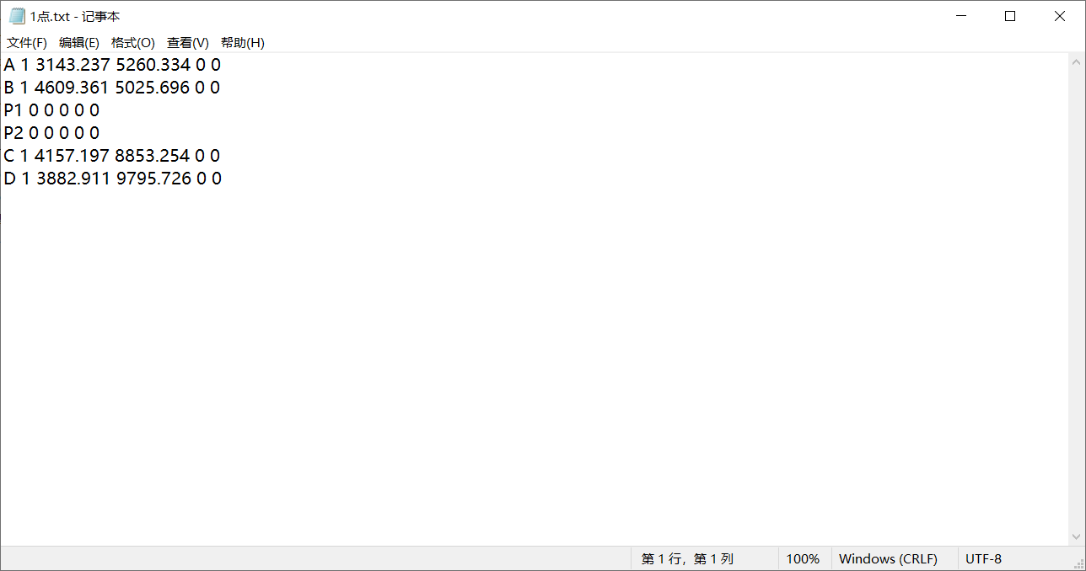

图 2角实例

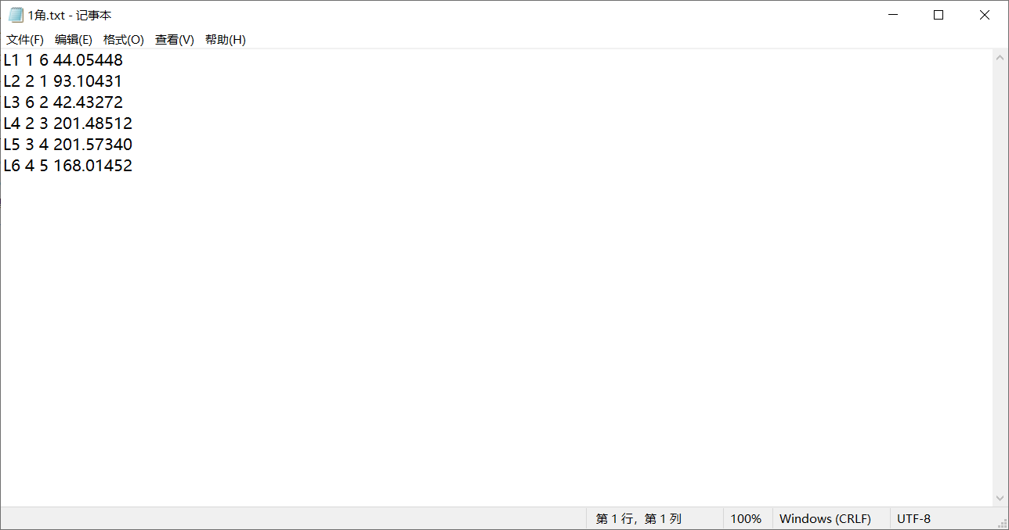

图 3点实例

# 3.软件的操作

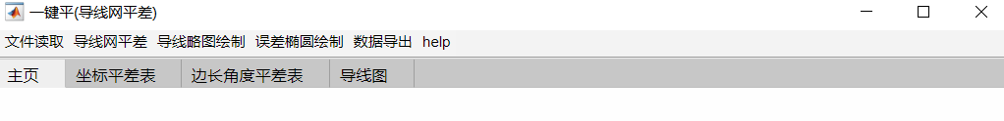

通过菜单栏点击文件读取便可以读取已知数据与观测数据，点击导线网平差，选择下拉框中的输入角度误差，输入本次导线网的角度中误差，而后便可以点击平差。平差结果会输出在坐标平差表与边长角度平差表中。而后便可以点击导线略图绘制与误差椭圆绘制绘制导线图与误差椭圆，误差椭圆的绘制还可以自行选择放大倍数，计算完成后便可以点击数据导出，导出的计算结果会保存的程序文件夹下的Result目录中。